Instituto de Educação Infantil e Juvenil

Outono, 2020. Londrina, 18 de Maio.

Nome: ____________________________________ Turma: ____________

Área do conhecimento: Educação Física | Professor: Leandro

Educação Física – Jogos e Brincadeiras

- Nesta semana vamos para Jogos e Brincadeiras escolha 2 dessas sugestões, usando
toda sua criatividade e imaginação, passe essa aula preparando e brincando. Faça com o material que você tiver disponível em casa, todas as idades podem participar. No fim do documento estão os mais desafiadores
Quando terminar a aula tire uma foto e mande-a no grupo da sala do Whatsapp e Hangouts.
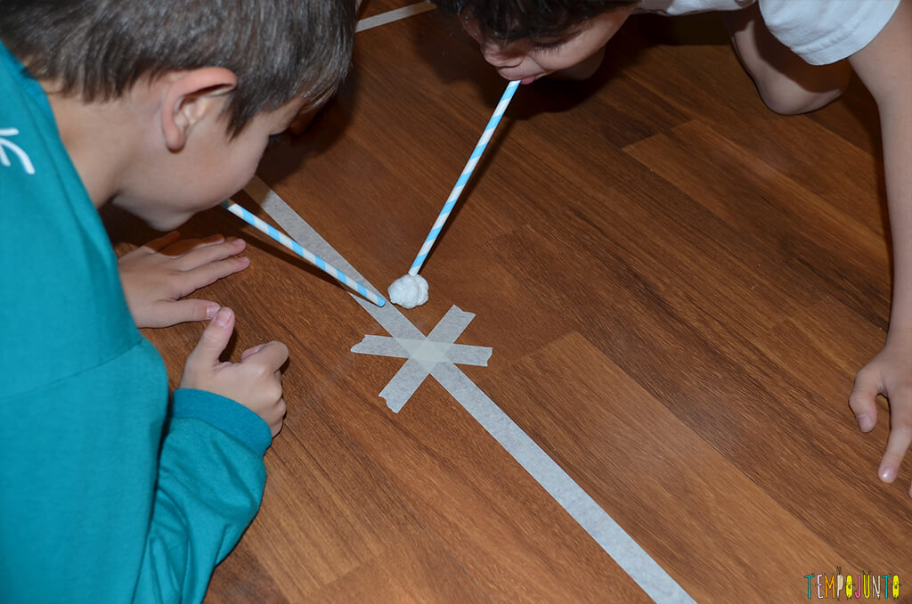-Use todo seu folego com futebol de canudo!
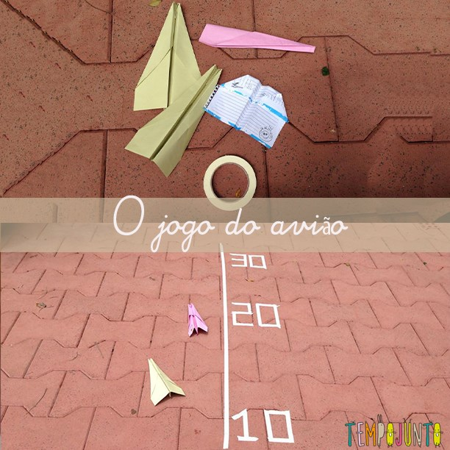-Faça seu melhor avião e desafie alguém!
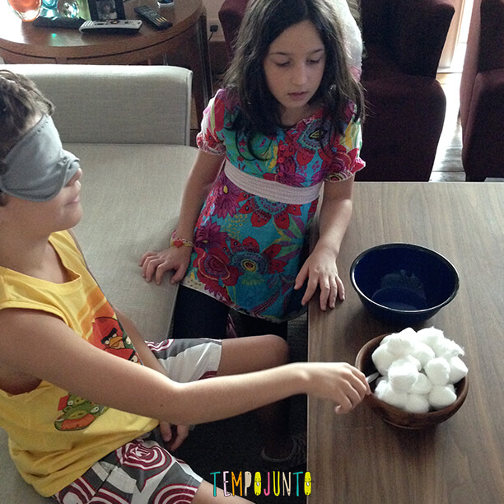-Que tal “ver” como está sua percepção de peso/massa.
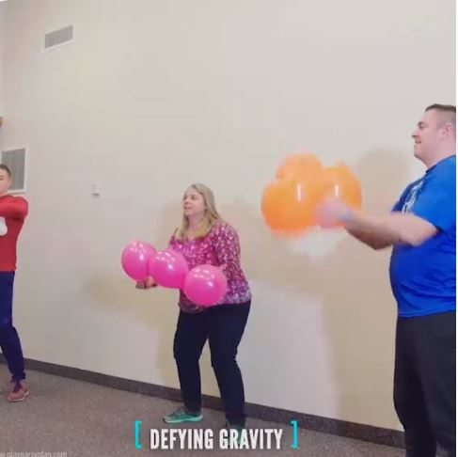-Ou um super malabarismo com bexigas.
ACAMPAMENTO NA SALA
-Essa brincadeira além de fazer com que você gaste suas energias é um ótimo passa-tempo para a quarentena. A barraca – feita de lençóis e cadeiras – pode ser feita na sala ou no quintal de casa. Todo mundo se diverte ajudando a montar o acampamento, não importa a idade, quando você entra na cabana tudo fica mais legal. Você pode contar histórias sob a luz de lanternas, brincar de várias formas até mesmo fazer uma vídeo chamada com a sala dentro da SUA FORTALEZA
-E fazer esse quebra cabeça que parece impossível! (dica comesse de baixo para cima).
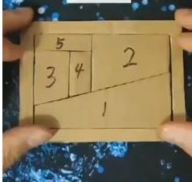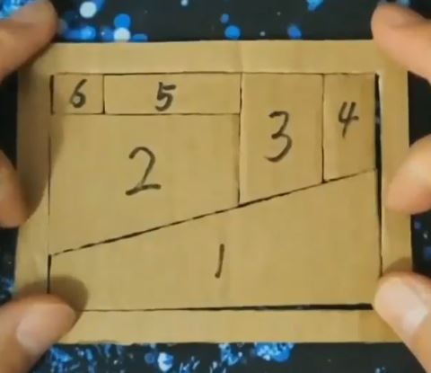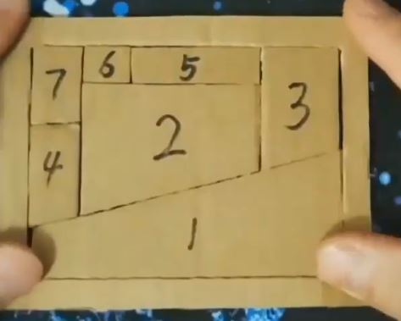
-Para quem quer realmente um desafio escolha um jogo desse vídeo.
https://www.youtube.com/watch?v=rKIiaz1Beio
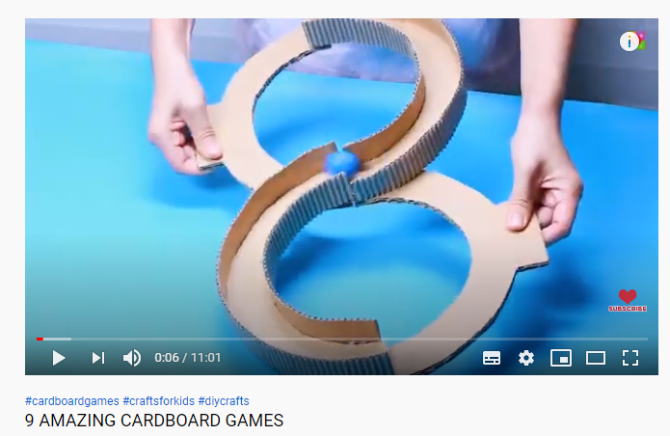

- Alongue por 5 minutos com o professor on-line.

ATENÇÃO NA SUA AULA POR VIDEO CONFERÊNCIA, A AVALIAÇÃO DO SEU ESTUDO E NOTA SERÁ DADA NO HORÁRIO DE AULA! CONFIRÁ QUANDO
8º = todas as Segundas as 7:30 9º = todas as Segundas as 9:10

- Estarei online no horário da aula através do: leandro.ieijf2@gmail.com, você pode entrar em contato através do e-mail ou Hangouts para tirar qualquer dúvida.

